Памятка населению о мерах пожарной безопасности
при эксплуатации пиротехнических средств,
установке новогодних елок
и подключении электрических гирлянд

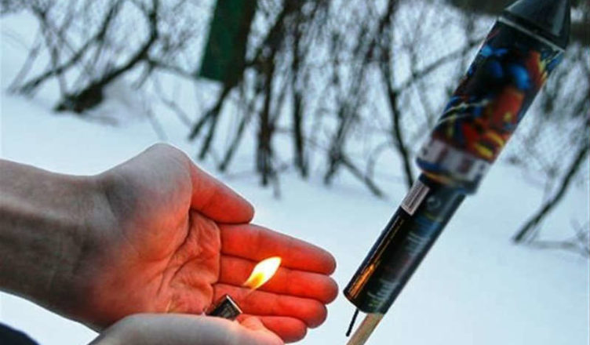

Отдел надзорной деятельности и профилактической работы обращается к жителям и гостям Всеволожского района с просьбой соблюдать правила пожарной безопасности при эксплуатации пиротехнических средств, установке новогодних елок и подключении электрических гирлянд.
С наступлением зимнего периода и новогодних праздников возрастает опасность пожаров и травматизма людей из-за неосторожного обращения и использования пиротехнических средств, нарушений правил установки елок и подключения электрических гирлянд. Страдают как дети, так и взрослые. Наиболее типичные последствия неосторожного обращения и использования пиротехнических средств - это ожог рук, ног, лица, а также травмы.

Чтобы беда не пришла в ваш дом,
необходимо строго выполнять следующие правила:
- устанавливать елку на устойчивой подставке;
- не использовать для украшения елки легковоспламеняющиеся игрушки, вату, свечи, бумагу;
- не устанавливать елку вблизи отопительных приборов и на путях эвакуации людей;
- не допускать использования в помещениях, вблизи елки, бенгальских огней, пиротехнических средств;
- не разрешать детям самостоятельно включать на елке электрогирлянды;
- не оставлять без присмотра включенные в сеть электроприборы;
- электрические гирлянды должны быть заводского изготовления и полностью исправные.
В случае возникновения пожара
вызвать пожарную охрану по телефонам 01, 101 или 112 и:
- принять меры по эвакуации людей и тушению пожара подручными средствами;
- отключить от электрической сети все бытовые электроприборы;
- при возгорании искусственной елки нельзя браться за нее руками, следует накинуть на нее плотное одеяло, ткань или кошму;
- указать место пожара прибывшим пожарным подразделениям.

Применение пиротехнической продукции
гражданского назначения запрещено:
- на территориях взрывоопасных и пожароопасных объектов, в полосах отчуждения железных дорог, нефтепроводов, газопроводов, линий высоковольтных электропередач;
- на крышах, балконах, лоджиях, выступающих частях фасадов зданий (сооружений);
- при погодных условиях, не позволяющих обеспечить безопасность при её использовании, при ветре более 5 м/с;
- во время проведения митингов, демонстраций, шествий, пикетирования;
- лицами, не преодолевшими возрастного ограничения, установленного производителями пиротехникии.

Категорически запрещается:
- держать работающие пиротехнические изделия в руках;
- наклоняться над работающим пиротехническим изделием и после окончания его работы, а также в случае его несрабатывания;
- производить запуск пиротехнических изделий в направлении людей, а также в место их возможного нахождения;
- применять пиротехнические изделия в помещении.

Отдел надзорной деятельности и профилактической работы
Всеволожского района УНД и ПР Главного управления МЧС России
по Ленинградской области напоминает:
при возникновении любой чрезвычайной ситуации или происшествия необходимо звонить в службу спасения по телефонам 01 или 101.
Владельцам мобильных телефонов
следует набрать номер 101, 112 или 8 (813-70) 72-240, 40-829

